# 问题点

1. 给的MFC Demo在注册完会拿到几条数据，经常性的拿到几条就断线了，有什么解决方法吗？而且Demo只能拿一辆车的轨迹，多辆车有实现吗？
2. 客户要求WEB端实现历史视频播放和轨迹显示，目前的想法是通过播放时间去数据库取GPS点，请问如何获取播放器当前播放时间位置？
3. MFC Demo拿到的数据是原始的GPS数据还是转码过的谷歌地图上的点数据？(我们目前把拿到的当做原始GPS数据转码成百度地图点在百度地图上显示看起来不是很精确)
4. 关于历史轨迹。服务器上的101gps.dev_gps数据里面的blob数据如何解析？可否给个解析的方法。
5. 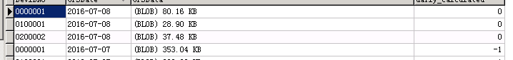联系方式：

软件负责人：王冠儒 13817268448

项目负责人：陈建中 13916387919